Conseil Municipal des Enfants de Thiron-Gardais

Compte-rendu
    - Présents : Lisa PROVÔT (CM1), Emma GROSCLAUDE (CM1), Christopher VINCENT (CM2), Tom DE BRUIJN (CE2), Antonin ROUSSEAU (CE2), Maëlys AURY-CHARLES (CE2), Axel BEAUGER-ADDIS (CE2) et Dylan GEVELERS (CM2).
      - Membres de la commission et associés : Josette Brilland, Adjointe déléguée à l’enfance, jeunesse et vie scolaire, Monsieur Brionne, Directeur de l’École les Enfants de Renart, Victor Provôt, Conseiller municipal, Charlène Jeulin, Conseillère municipale, excusés : François Dordoigne, Maire, Amadys Castanier, Adjoint, Claire FRANCIGNY, Pascale Blanc.
    - Lecture et approbation du compte-rendu.
    - Tour de table des projets :
      - Réparer la lumière de la cantine
      - Installer des poteaux aux passages piétons pour améliorer la sécurité
      - Refaire l’escalier dans les cours d’école
      - Table de ping-pong à mettre dans les cours de l’école
      - Filet pour éviter que les ballons aillent chez les voisins
      - Mettre des paniers de basket dans les cours d’école
      - Nettoyer le plateau sportif devant l’ancienne piscine
      - Repeindre le préau
      - Réaliser des marquages aux sols sur le plateau de la piscine
      - Installer un nouveau panier de basket et des tables de ping-pong sur le plateau sportif
      - Restaurer les jeux en bois à l’aire de jeux
      - Repeindre les passages piétons
      - Agrandir les trottoirs dans la rue du commerce
      - Faire une fête pour que les gens se connaissent, qu’il y ait un spectacle et qu’il y ait quelqu’un qui raconte l’histoire
      - Nettoyer la mousse sur les marches de l’église
      - Mettre un feu pour que les voitures nous laissent passer aux passages piétons
      - Mettre une salle de cinéma
      - Rénover le mur d’entrainement du tennis
    - Passeport du Civisme :
    - Distribution du passeport : Quand ? Où ? Avec les parrains et marraines des actions.
    - Tom doit demander à Monsieur Brionne : Quand est le spectacle de l’école ?
    - Action un dessin pour les personnes âgées :
      - Tom doit demander à Monsieur Brionne de redonner les dessins des enfants pour être distribués aux Seniors avec les colis de Noël
    - Prochain rendez-vous du Conseil municipal des enfants :
      - Mardi 7 janvier de 16h45 à 18h en Mairie de Thiron-Gardais
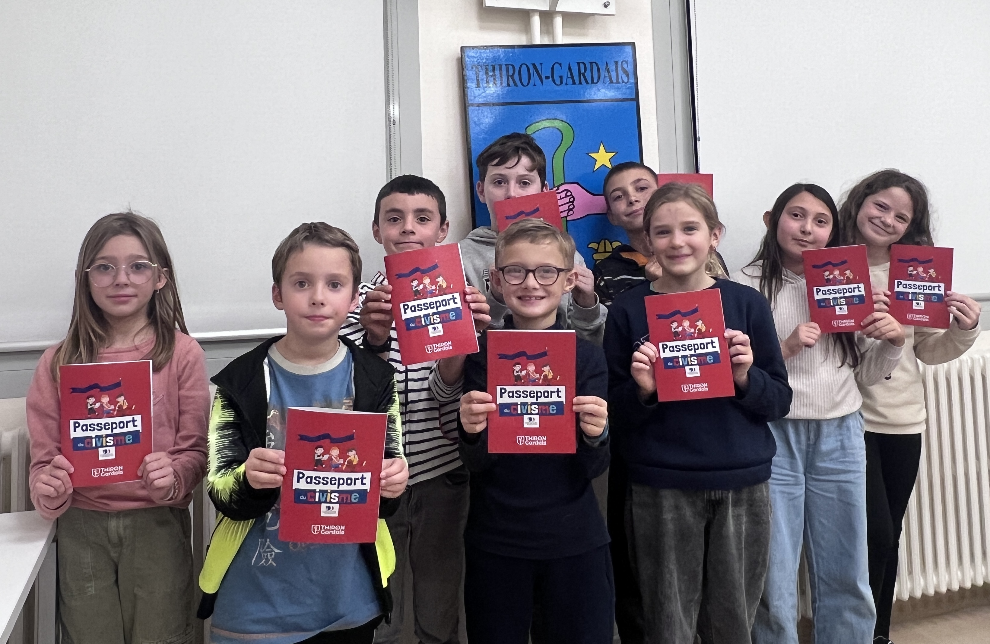
    - Vœux de la Municipalité : samedi4 janvier à 19h à la salle des fêtes de Thiron-Gardais (Tom doit préparer un petit message).


